Встреча с юнкорами из школы Объединения по интересам «Юный журналист при Лиозненском районном центре детей и молодежи», приуроченная ко Дню охраны окружающей среды

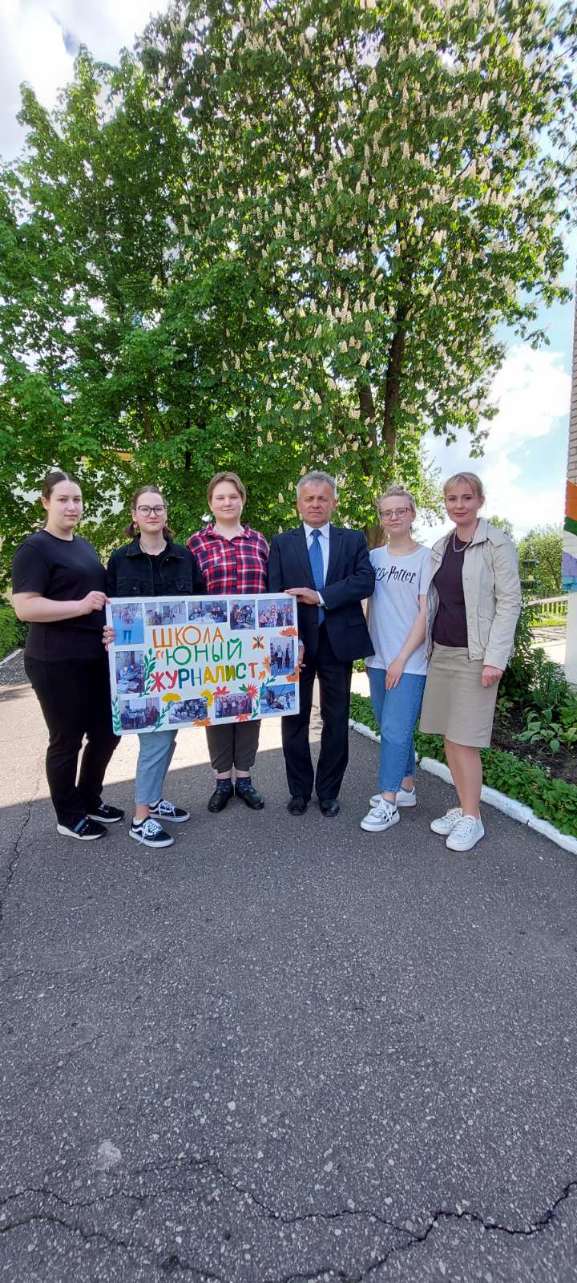

4 июня 2022 года в г.п.Лиозно состоялась встреча с юнкорами из школы Объединения по интересам «Юный журналист при Лиозненском районном центре детей и молодежи». В ходе встречи молодые корреспонденты выслушали выступления Лукьяновича Н.В. Николай Владимирович в своем выступлении затронул экологическую ситуацию района и призвал ребят быть активными сторонниками охраны окружающей среды. Лукьянович Н.В. пожелал ребятам успехов в нелегкой, но интересной деятельности в области СМИ. Молодые корреспонденты в ходе работы встречи получили исчерпывающие ответы на заданные вопросы по охране окружающей среды, по экологическим проблемам, о работе инспекции. Юнкоры продемонстрировали свою компетентность по вопросам охраны природы и окружающей среды, задавали много вопросов, касающихся не только экологических проблем по району, но и экологической ситуации в целом.

